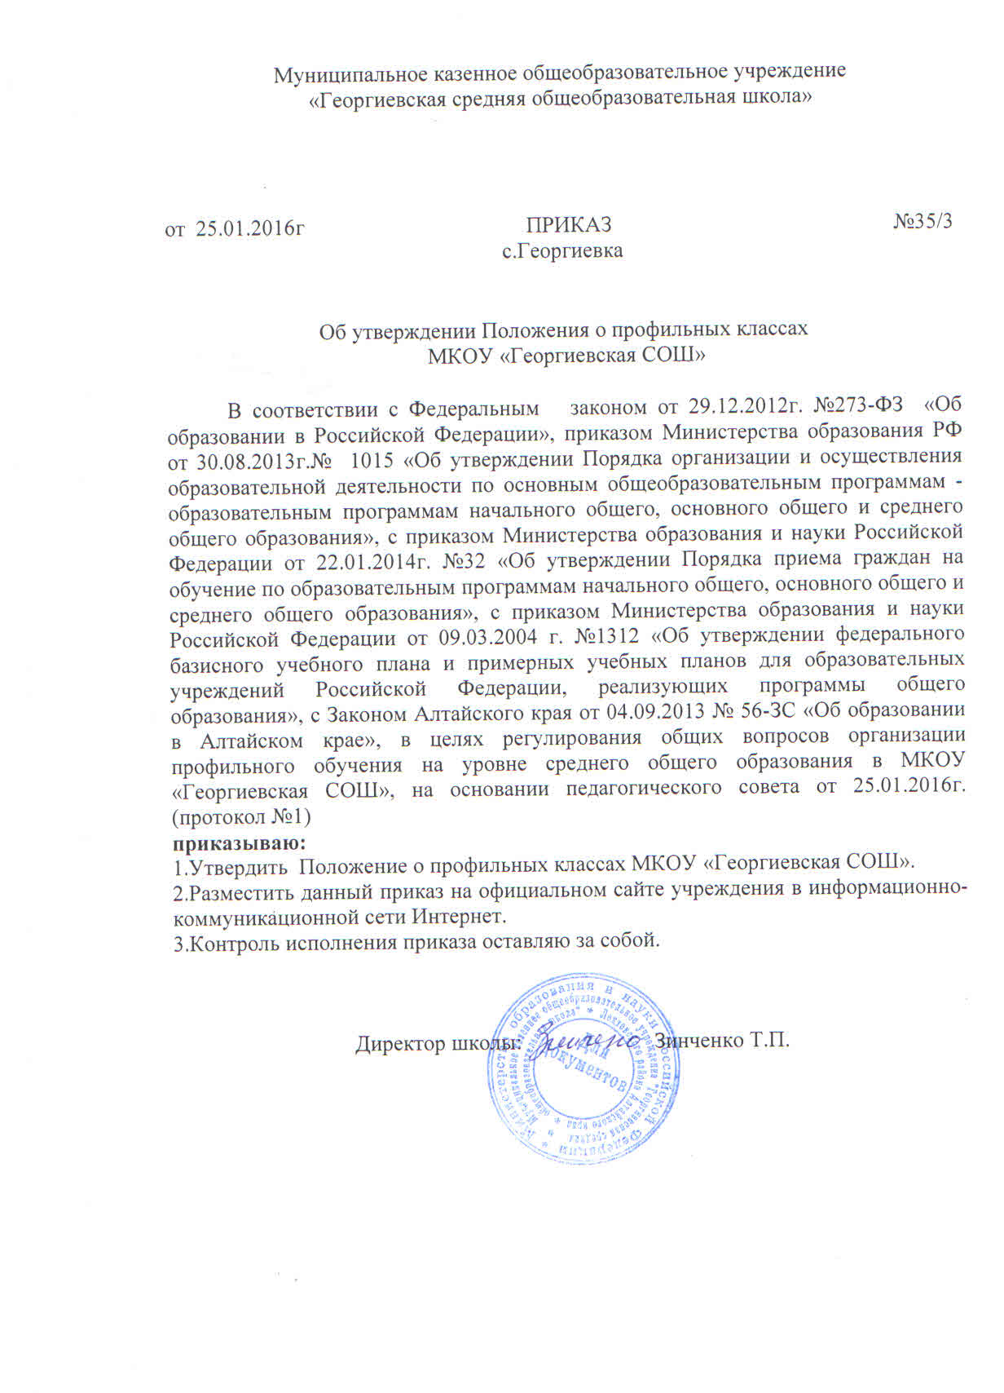
Приложение
к приказу МКОУ «Георгиевская СОШ»
от 25.01.2016 №35/3
Положение
о профильных классах МКОУ «Георгиевская СОШ»

1. Общие положения
- Настоящее положение регулирует общие вопросы организации профильного обучения на уровне среднего общего образования в Муниципальном казенном общеобразовательном учреждении «Георгиевская СОШ» Локтевского района (далее - образовательная организация).
- Положение разработано в соответствии с
- Федеральным законом от 29.12.2012г. №273-ФЗ «Об образовании в Российской Федерации»,
- приказом Министерства образования РФ от 30.08.2013г. №1015 «Об утверждении Порядка организации и осуществления образовательной деятельности по основным общеобразовательным программам - образовательным программам начального общего, основного общего и среднего общего образования»,
- приказом Министерства образования и науки Российской Федерации от 22.01.2014г. №32 «Об утверждении Порядка приема граждан на обучение по образовательным программам начального общего, основного общего и среднего общего образования»,
- приказом Министерства образования и науки Российской Федерации от 09.03.2004 г. №1312 «Об утверждении федерального базисного учебного плана и примерных учебных планов для образовательных учреждений Российской Федерации, реализующих программы общего образования»,
- Законом Алтайского края от 04.09.2013 № 56-ЗС «Об образовании в Алтайском крае.
Профильные классы открываются при наличии соответствующего социального запроса учащихся, их родителей (законных представителей), квалифицированных педагогических кадров, необходимых научно-методических, учебных и материальных условий.
- Образовательная организация несёт ответственность перед учащимися, их родителями (законными представителями) и учредителем за реализацию конституционных прав личности на образование, соответствие выбранных форм обучения возрастным психофизическим особенностям детей, качественное обучение и воспитание.
- Учебный план профильного класса разрабатывается в соответствии с Базисным учебным планом. Нагрузка учащихся, исходя из реализуемого профиля обучения с учетом элективных учебных предметов не должна превышать максимального объема учебной нагрузки, определенного Базисным учебным планом и СанПиН.
- Продолжительность учебного года в профильном классе составляет 35 учебных недель в 10 классе и 34 учебные недели в 11 классе без учета промежуточной аттестации и государственной итоговой аттестации, продолжительность каникул в течение учебного года составляет не менее 30 календарных дней, летом - не менее восьми недель.
- Учебная деятельность учащихся организуется в соответствии с санитарно-гигиеническими требованиями к организации учебного процесса. Расписание занятий может предусматривать сдвоенные уроки, что дает возможность использовать широкий спектр форм обучения, включая традиционные для профессиональных образовательных организаций (лекции, семинары, практикумы) и позволяет подготовить будущих абитуриентов к обучению в профессиональных образовательных организациях высшего образования.
- Образовательный процесс в профильных, осуществляется наиболее опытными и квалифицированными учителями преимущественно первой и высшей квалификационной категории. Реализацию программ с изучением предмета на профильном уровне осуществляют учителя, имеющие высшее образование.
- Содержание работы, виды занятий и формы контроля в профильном классе определяются рабочими программами, разработанными в целях обеспечения качественной подготовки учащихся и утвержденными директором образовательной организации.
- Государственная итоговая аттестация по завершению среднего общего образования в профильных классах проводится в соответствии с Порядком проведения государственной итоговой аттестации по образовательным программам среднего общего образования и другими действующими нормативными актами.
- Реорганизация и закрытие профильных классов в образовательной организации осуществляется по приказу директора с учетом мнения учащихся.

2. Цели и задачи профильного обучения
2.1. Становление профильного обучения на уровне среднего общего образования является одним из приоритетных направлений модернизации системы общего образования Российской Федерации.
2.2 Профильное обучение - средство дифференциации и индивидуализации обучения, позволяющее за счет изменений в структуре, содержании и организации образовательного процесса более полно учитывать интересы, склонности и способности учащихся, создавать условия для обучения старшеклассников в соответствии с их профессиональными интересами и намерениями в отношении продолжения образования. Профильное обучение направлено на реализацию личностно-ориентированного учебного процесса. При этом существенно расширяются возможности выстраивания учеником индивидуальной образовательной траектории. Профильные классы дают повышенную подготовку по профильным дисциплинам, обеспечивают условия для развития и наращивания творческого потенциала, способствуют овладению навыками самостоятельной и научной работы.
2.3. При организации профильного обучения образовательная организация ставит следующие цели:
- Обеспечение равного доступа к полноценному образованию, дифференциации его содержания разным категориям учащихся в соответствии с их способностями, индивидуальными склонностями и потребностями.
- Расширение возможности социализации учащихся, обеспечение преемственности между общим и профессиональным образованием.
- Более эффективная подготовка выпускников образовательной организации к освоению программ высшего профессионального образования.
2.4.Задачи профильного обучения:
- Выполнить социальный запрос учащихся и их родителей (законных представителей) на получение образования по отдельным предметам на повышенном (профильном) уровне.
- Создать условия для дифференциации содержания обучения старшеклассников с возможностью построения учащимися индивидуальных образовательных траекторий.
- Обеспечить уровень знаний обучающегося достаточным для дальнейшего продолжения обучения по программам высшего профессионального образования.
- Выявить на уровне общего образования способности учащихся к определенным сферам деятельности.
- Продолжить формирование системы представлений, ценностной ориентации, исследовательских умений и навыков, критического мышления, обеспечивающих выпускнику образовательной организации возможность жить, трудиться и продолжать профессиональное образование в качестве полноценного члена общества.
- Продолжить формирование умений использовать полученные знания в качестве основы и средства для приобретения новых знаний, их дальнейшего расширения и углубления, самостоятельного выхода за пределы имеющейся информации.
- Продолжить развитие качеств инициативной личности, позволяющих учащимся свободно ориентироваться в окружающей действительности, быть готовым принимать самостоятельные решения, связанные с личным участием в социальной жизни общества и в трудовой деятельности.

3.Обоснование открытия профильных классов
- В соответствии с Концепцией профильного образования основная идея обновления уровня среднего общего образования состоит в том, что образование здесь должно стать более индивидуализированным, функциональным и эффективным.
- Основанием для выбора профилей на уровне среднего общего образования в образовательной организации служат:
- Востребованность со стороны родителей (законных представителей) и учащихся образовательной организации на уровне среднего общего образования профильной подготовки по предметам русский язык, математика, физика, информатика, обществознание, экономика, право и т.д. в зависимости от запросов учащихся и их родителей (законных представителей).
- Наличие у образовательной организации квалифицированного кадрового состава.
- Наличие необходимого программно-методического обеспечения образовательного процесса по профильным предметам.
- Высокие и стабильные результаты учащихся по предметам в ходе государственной итоговой аттестации.
4. Формы организации профильного обучения
- Профильное обучение реализуется в рамках модели внутришкольной профилизации, согласно которой учащимся предлагается несколько профилей на выбор: социально-экономический (профильные предметы: математика, обществознание, право, экономика), физико-математический (математика, физика, информатика), химико-биологический (профильные предметы: биология, химия), социально-гуманитарный (русский язык, литература, история, обществознание, право), универсальный профиль (непрофильное обучение).
- Для удовлетворения индивидуальных образовательных интересов, потребностей и склонностей учащимся предлагаются элективные учебные предметы 4 видов:
- элективные предметы, являющиеся «надстройкой» профильных предметов и обеспечивающие повышенный уровень изучения того или иного учебного предмета;
- элективные предметы, обеспечивающие межпредметные связи и дающие возможность изучать смежные учебные предметы на повышенном уровне;
- элективные предметы, помогающие школьнику, обучающемуся в профильном классе, где один из учебных предметов изучается на базовом уровне, подготовиться к сдаче ЕГЭ по этому предмету на повышенном уровне;
- элективные предметы, направленные на приобретение школьниками образовательных результатов для успешного продвижения на рынке труда.

5. Содержание и организация образовательного процесса
5.1 Учащиеся профильных классов обучаются по учебным планам, содержащим:
- Обязательный базовый компонент образования, включающий в себя набор обязательных общеобразовательных предметов, изучаемых на базовом уровне.
- Профильные дисциплины, определяющие направленность каждого конкретного профиля обучения, которые обязательны для учащихся, выбравших данный профиль обучения.
- Элективные учебные предметы, предлагаемые для изучения по выбору учащихся.
5.2. Преподавание предметов ведется по рабочим программам, разработанными педагогами в соответствии с требованиями стандарта среднего общего образования на соответствующем уровне обучения, которые рассматриваются на заседаниях школьных методических объединений, согласовываются с заместителем директора по учебно-воспитательной работе и утверждаются директором образовательной организации.
5.3. Программы для профильных классов должны предусматривать:
- овладение учащимися содержанием образования на повышенном уровне по профильным дисциплинам и на уровне не ниже базового по предметам, включенным в учебный план соответствующего профиля;
- формирование и развитие навыков самостоятельной работы и научно-исследовательской деятельности, организацию учебных практик, проектов, социальных практик;
- подготовку выпускников к осознанному выбору профессии.
5.4.Образовательный процесс в профильных классах носит личностно-ориентированный характер.
- Образовательная организация вправе проводить промежуточную аттестацию учащихся по профильным предметам. Порядок проведения текущей и промежуточной аттестации определяется педагогическим советом образовательной организации и соответствующим Положением.
- Учащимся предоставляются широкие возможности для реализации творческих запросов различными средствами досуговой и развивающей деятельности.

6. Требования к педагогическим кадрам
Учитель профильных классов должен обеспечивать:
- вариативность и личностную ориентацию образовательного процесса;
- введение в образовательный процесс интерактивных деятельностных компонентов (освоение проектно-исследовательских и коммуникативных методов);
- завершение профильного самоопределения старшеклассников и формирование способностей и компетентностей, необходимых для продолжения образования.

7. Обеспечение выбора профиля учащимися
Работа по определению выбора учащимися профиля обучения проводится в школе через систему предпрофильной подготовки в соответствии с планом, утверждаемым в начале учебного года и предусматривает:
- проведение анкетирования родителей и учащихся 9-х классов на предмет изучения интересов и склонностей учащихся, определение их профессиональных интересов с целью выбора будущей профессии;
- систему курсов по выбору в 9 классах в рамках предпрофильной подготовки;
- проведение родительского собрания учащихся 9-х классов с разъяснением особенностей учебных планов различных профилей;
- разработка предложений учителей и психолога с рекомендациями об обучении учащихся на соответствующем профиле;
- подбор учебников и учебных программ, соответствующих выбранным профилям.

8. Порядок приема учащихся в классы профильного обучения
8.1.Прием учащихся в классы с профильным обучением осуществляется в соответствии с Порядком индивидуального отбора в профильные классы МКОУ «Георгиевская СОШ».
8.2.Администрация образовательной организации несет ответственность за своевременное ознакомление учащихся и их родителей (законных представителей) со всеми документами, регламентирующими формирование профильных классов.

9. Управление
9.1 Управление деятельностью профильных классов организуется в соответствии с Уставом образовательной организации и Правилами внутреннего трудового распорядка образовательной организации.
- Общее руководство профильных классов осуществляет директор образовательной организации. Непосредственное руководство учебной и воспитательной работой осуществляют заместители директора по учебно-воспитательной работе.
- Личностно-ориентированный подход в образовании в классах с изучением предметов на профильном уровне обеспечивается психолого-педагогическим сопровождением.
9.4. Взаимодействие между всеми участниками образовательного процесса обеспечивают классные руководители профильных классов.

